«Использование метода моделирования в формировании фонетического строя речи»
Е.В. Валабугина,
МБДОУ № 49, учитель-логопед
г. Североморск, Россия

Формирование фонетически правильной устной речи – одно из наиболее сложных направлений работы, требующих поиска новых методических путей.
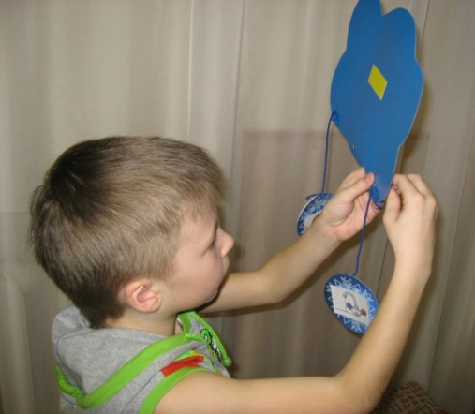
Проблема «Использование метода моделирования в формировании фонетического строя речи» - это один из методов работы с детьми помогающий логопеду работать в русле «обходного пути развития», который ориентирован на раскрытие сохранных способностей и возможностей ребенка с нарушениями речи.

Целью моей работы является повышение качества работы по решению задач формирования фонематических процессов.
Были сформулированы задачи:
- Формировать умение выделять смыслоразличительные признаки фонемы, слова, предложения с опорой на метод моделирования.
- Способствовать взаимосвязи и взаимодействию всех анализаторных систем организма, направленных на переключение со зрительного на слуховое и тактильное внимание на основе метода моделирования.
- Организовывать преемственную деятельность по активному вовлечению педагогов и родителей в коррекционно-педагогический процесс.
Поставленные дидактические задачи решала в несколько этапов:
1. Усвоение и анализ сенсорного материала.
2. Перевод его на знаково-символический язык.
3. Работа с моделью.
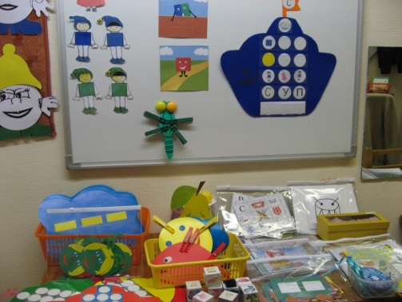
Использование метода моделирования помогало ребенку с проблемами речи овладевать контролирующей и регулирующей функцией речи, формировать пространственные представления, развивать межполушарные воздействия.
Таким образом, я делаю процесс коррекционной работы разнообразным и интересным.
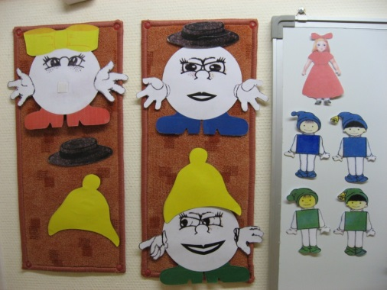
Интерес представляют разработанные схемы и модели различных структур (слоги, слова, предложения, тексты), которые помогают ребенку увидеть, сколько и каких звуков в слове, последовательность их расположения, связь слов в предложении и тексте. На практике я видела, как меняется характер деятельности детей: они получают возможность не только слышать свою или обращенную к ним речь, но и видеть ее элементы. Ребенок овладевает операциями анализа и синтеза на наглядно представленном материале.
Метод моделирования представлен играми – моделями:
- символы обозначения гласных и согласных фонем «Звуковички»;
- символы различия гласных и согласных фонем;
- пособие “Где звук?”;
- дидактическая игра «Слоговые облака»;
- дидактическая игра с использованием символов артикуляции фонем – «Расскажи о звуке»;
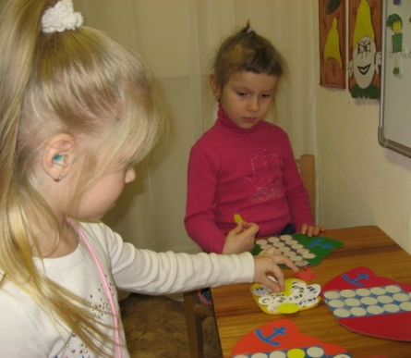
- дидактическая игра «Кто в домике живет», «Кто едет на поезде» с использованием модели – схемы слов;
- дидактическая игра «Кораблик» с использованием моделей звуко-слогового анализа;
- модель – схема последовательного ответа ребенка;
- дидактическая игра по принципу «Ребуса» - «Отгадай слово»;
- фонетические упражнения «Назови действие звуком»;
- перфокарты «Предмет. Слово. Схема»;
- дидактическое пособие «Звуковой сад».
- слоговые модели, ребусы, изографы.
Моя практика доказывает, что данный метод направлен на мотивацию детской интеллектуальной деятельности, связан с потребностями ребенка и способен изменять его деятельность и поведение в соответствие с дидактическими целями.
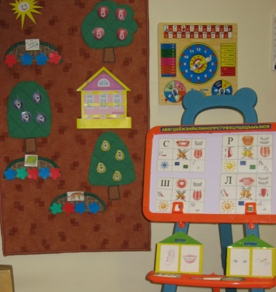
Взаимодействую со всеми специалистами детского сада, используя проведение семинаров «Использование метода моделирования в формировании фонетического строя речи», «Использование речевых игр и зрительной символики в работе с детьми», «Игры и упражнения для развития фонематического слуха с использованием зрительных символов».
Таким образом, метод моделирования повышает качество работы учителя - логопеда в подготовке ребенка к школьному обучению.

